Задания на установление соответствий (полный верный ответ – 3 балла, допущена 1 и более ошибок – 0 баллов)

1. Установите соответствие между основаниями прекращения обязательств и их определениями.

ОСНОВАНИЕ ПРЕКРАЩЕНИЯ | ОПРЕДЕЛЕНИЕ
А) отступное  Б) зачёт  В) новация | 1) способ прекращения обязательства, при котором стороны заключают соглашение о замене одного обязательства другим обязательством между теми же лицами, предусматривающим иной предмет или способ исполнения  2) способ прекращения обязательства, при котором стороны имеют встречные однородные требования, срок которых наступил или не указан или определён моментом востребования  3) способ прекращения обязательства путём уплаты должником кредитору денежных средств или передачи иного имущества вместо исполнения обязательства в натуре

Ответ:
А | Б | В

2. Установите соответствия между должностными лицами, участвующими в уголовном процессе на стороне обвинения, и их полномочиями.

ДОЛЖНОСТНОЕ ЛИЦО | ПОЛНОМОЧИЯ
А) прокурор  Б) руководитель следственного органа  В) следователь | 1) утверждать обвинительное заключение, обвинительный акт или обвинительное постановление по уголовному делу  2) давать органу дознания в случаях и порядке, установленных настоящим Кодексом, обязательные для исполнения письменные поручения о проведении оперативно-розыскных мероприятий  3) продлевать срок предварительного расследования

Ответ:
А | Б | В

Задания с множественным выбором (верный ответ – 4 балла, допущена 1 ошибка – 2 балла, допущено 2 и более ошибок – 0 баллов)

3. Из приведённого ниже списка выберите юридические лица, которые являются корпоративными некоммерческими организациями:
1) акционерное общество
2) крестьянское (фермерское) хозяйство
3) потребительский кооператив
4) общественное движение
5) товарищество собственников недвижимости
6) религиозная организация
7) фонд

Ответ: ________

4. Из приведённого ниже списка выберите верные суждения об условиях проведения предвыборной агитации на телевидении и радио в рамках выборов депутатов Государственной Думы РФ:
1) общий объем эфирного времени, которое каждая региональная государственная организация телерадиовещания безвозмездно предоставляет на каждом из своих каналов для проведения политическими партиями, зарегистрированными кандидатами предвыборной агитации, должен составлять не менее 30 минут в рабочие дни
2) при проведении дополнительных выборов депутатов Государственной Думы общий объем эфирного времени, которое каждая региональная государственная организация телерадиовещания безвозмездно предоставляет на каждом из своих каналов для проведения зарегистрированными кандидатами предвыборной агитации, должен составлять не менее 10 минут в рабочие дни
3) эфирное время, предоставляемое безвозмездно, должно приходиться на определяемый соответствующей организацией телерадиовещания период, когда телепередачи и радиопередачи собирают наибольшую аудиторию.
4) даты и время выхода в эфир совместных агитационных мероприятий в рамках эфирного времени, предоставленного безвозмездно политическим партиям, зарегистрированным кандидатам на каналах общероссийских и региональных государственных организаций телерадиовещания, определяются жеребьевкой
5) Эфирное время, предоставляемое безвозмездно для размещения предвыборных агитационных материалов политических партий, зарегистрированных кандидатов, распределяется (при его наличии) соответственно между всеми политическими партиями, всеми зарегистрированными кандидатами пропорционально набранным на предыдущих выборах депутатов Государственной Думы РФ голосам

Ответ: ________

5. Из приведённого ниже списка выберите условия, при которых расторжение брака по заявлению одного из супругов производится в органах ЗАГС независимо от наличия у супругов общих несовершеннолетних детей:
1) если один из супругов вышел из гражданства Российской Федерации
2) если один из супругов осуждён за совершение преступления к лишению свободы на срок свыше трёх лет
3) если один из супругов состоит на учёте в психоневрологическом диспансере
4) если один из супругов признан судом безвестно отсутствующим
5) если один из супругов ограничен судом в дееспособности

Ответ: ________

Задание на определение последовательности (верный ответ – 2 балла, любая ошибка – 0 баллов)

6. Установите верную последовательность действий при принятии поправок к главам 3-8 Конституции РФ:

____ подписание и официальное опубликование Президентом РФ закона РФ о поправке к Конституции РФ
____ Внесение предложения о поправке к Конституции РФ в Государственную Думу РФ
____ рассмотрение проекта закона РФ о поправке к Конституции РФ Советом Федерации
____ опубликование для всеобщего сведения закона РФ о поправке к Конституции РФ
____ направление закона РФ о поправке к Конституции РФ в законодательные (представительные) органы субъектов РФ
____ рассмотрение Государственной Думой проекта закона РФ о поправке к Конституции РФ в трёх чтениях
____ рассмотрение закона РФ о поправке к Конституции РФ законодательными (представительными) органами субъектов РФ

Ответ: _____________

Задания на вписывание определяемых понятий (верный ответ – 2 балла, неверный ответ – 0 баллов)

Запишите определяемые понятия:

7. ____________________________ – массовое уничтожение растительного или животного мира, отравление атмосферы или водных ресурсов, а также совершение иных действий, способных вызвать экологическую катастрофу.

8. ____________________________ – юридическое лицо, исполнительный орган государственной власти, орган местного самоуправления, которые несут от своего имени или от имени публично-правового образования обязательства перед владельцами ценных бумаг по осуществлению прав, закрепленных этими ценными бумагами.

Задание на анализ политико-правовой карты мира (каждый верный ответ в графе таблицы – 1 балл, всего – до 15 баллов за задание)

9. Для каждого из государств, обозначенных на карте цифрой, укажите его название, название столицы и форму государственного правления.

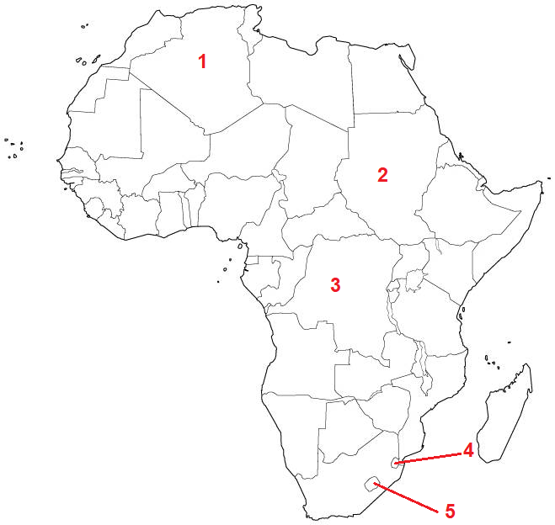

№ | НАЗВАНИЕ | СТОЛИЦА | ФОРМА ГОС. ПРАВЛЕНИЯ
1
2
3
4
5

Задачи (верный краткий ответ – 1 балл, верное обоснование – 4 балла, всего – до 5 баллов за задачу)
10. Зайчик обратился к Сове – эффективному менеджеру с требованием о выплате заработной платы. Развитие ситуации изображено ниже:
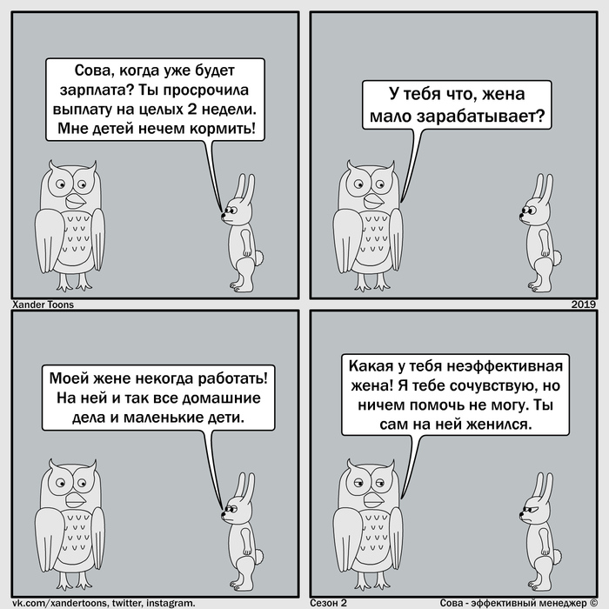
В связи с тем, что срок задержки выплаты составил 14 дней, Зайчик в этот же день известил Сову о приостановлении работы на весь период до выплаты задержанной суммы.
Вправе ли зайчик приостановить работу в таких обстоятельствах? Ответ обоснуйте.

Ответ: ________________________________________________________________
__________________________________________________________________________________________________________________________________________________________________________________________________________________

11. В 121 г. до н.э. римский гражданин Гай купил на рынке коня, совершив манципацию. Спустя месяц конь пропал, а ещё две недели спустя Гай опознал своего коня у одного из купцов – Луция. Добровольно вернуть коня Луций отказался, поскольку, с его слов, этого коня он купил на рынке несколько дней назад и не знал о том, что конь был украден. Гай обратился в суд, а присутствовавшие при манципации весовщик и свидетели показали, что этот конь действительно был приобретён Гаем. Свидетели, приглашённые Луцием, подтвердили, что он не знал и не мог узнать, что конь является краденым.
Какое решение должен вынести суд? Ответ обоснуйте.
Ответ: ________________________________________________________________
______________________________________________________________________________________________________________________________________________________________________________________________________________________________________________________________________________________________________________________________________________________________

12. Гражданин Иванов заключил с гражданином Хомяковым договор займа. Согласно договору, Хомяков получил от Иванова 500 000 рублей, которые обязался вернуть в течение трёх месяцев с момента заключения договора. Поняв, что вернуть деньги в срок он не сможет, Хомяков предложил Иванову заключить соглашение об отступном. В рамках этого соглашения Иванову должен был перейти гараж, принадлежащий Хомякову на праве собственности. Однако Иванов заключать соглашение отказался, объяснив это тем, что предметом соглашения об отступном может быть только движимое имущество.
Прав ли Иванов? Ответ обоснуйте.
Ответ: ________________________________________________________________
__________________________________________________________________________________________________________________________________________________________________________________________________________________
13. Колобок встретил Лису и спел ей песенку, однако Лиса сказала, что в связи с расстройством слуха плохо расслышала слова песенки и потому попросила Колобка: «Колобок, Колобок, сядь ко мне на язычок да пропой в последний разок!» Колобок прыгнул Лисе на язык и начал петь, а Лиса его – гам! – и съела.
По этому факту против Лисы было возбуждено уголовное дело. Как установило следствие, поедание Колобка произошло в один укус, особых физических страданий Колобок не испытывал, умерев мгновенно. Однако свидетелями его гибели были дед и бабка – близкие колобку люди, - не успевшие остановить его. От увиденного у бабки случился сердечный приступ, а дед впал в состояние депрессии. На допросе Лиса пояснила, что не знала о том, что за ней наблюдают дед и бабка, поскольку была полностью увлечена процессом поедания Колобка.
Следователь квалифицировал действия Лисы как убийство, совершённое с особой жестокостью, поскольку Колобок был съеден на глазах у близких.
Предполагается, что Колобок и Лиса являются субъектами права, гражданами РФ.
Является ли эта квалификация преступления верной? Ответ обоснуйте.

14. Гражданин Иванов обратился с исковым заявлением о взыскании алиментов в отношении Петрова, его совершеннолетнего трудоспособного пасынка. В обоснование иска он указал, что надлежащим образом воспитывал и содержал Петрова на протяжении трёх лет до достижения Петровым совершеннолетия. В связи с тем, что его супруга умерла, иных родственников у него нет, Иванов просил Петрова предоставить ему содержание, однако Петров отказал. На этом основании он просил суд удовлетворить исковые требования. Петров подтвердил сказанное Ивановым, однако против удовлетворения исковых требований возражал, сославшись на отсутствие постоянного источника дохода.
Какое решение вынесет суд? Ответ обоснуйте.
Ответ: ________________________________________________________________
__________________________________________________________________________________________________________________________________________________________________________________________________________________

15. Член казачьего общества, совершеннолетний житель Ростова-на-Дону Хомячихин решил стать членом казачьей Дружины. Он подал заявление о приёме в Дружину на имя атамана войскового казачьего общества, приложив справку о состоянии здоровья и прочие необходимые документы. Однако в приёме его в Дружину было отказано. Атаман, объясняя причины отказа, пояснил Хомячихину, что для приёма в Дружину необходимо закончить 11 классов школы, в то время как кандидат закончил только основную школу.
Правомерен ли отказ в приёме в дружину? Ответ обоснуйте.
Ответ: ________________________________________________________________
__________________________________________________________________________________________________________________________________________________________________________________________________________________

Задание на анализ текста правового документа (до 11 баллов за задание).

16. Прочтите текст памятника права и ответьте на вопросы.

ОТДЕЛЕНИЕ ПЕРВОЕ.
О существе [1] и проступков.
1. Всякое нарушение закона, чрез которое посягается на неприкосновенность прав Власти Верховной и установленных Ею властей, или же права или безопасность общества или частных лиц, есть [1].
2. Нарушение правил, предписанных для охранения определённых законами прав и общественной или же личной безопасности или пользы, именуется проступком.
…
6. В [1] и проступках умышленных различаются две степени: 1-я, когда противозаконное деяние учинено вследствие не внезапного, а заранее обдуманного намерения или умысла; 2-я, когда оное учинено хотя и с намерением, но по внезапному побуждению без предумышления.
…
18. На основании статьи 3 сего Уложения, все наказания, определяемые законом за [1] и проступки, принадлежат к двум главным разрядам: [2] и [3].

16.1. Запишите слова, пропущенные в тексте и обозначенные цифрами [1], [2] и [3].
16.2. Дайте определение слова [1], содержащееся в современном законодательстве РФ.
16.3. Какие виды умысла (по моменту возникновения, с точки зрения современной теории уголовного права) выделяются в статье 6 текста? Назовите их.
16.4. Как называется этот памятник права и в каком году он был принят?
Ответы:
16.1.
[1] ____________________________________
[2] ____________________________________
[3] ____________________________________
16.2. _________________________________________________________________
________________________________________________________________________________________________________________________________________________________________________________________________________________________________________________________________________________________
16.3. _________________________________________________________________
______________________________________________________________________
16.4. _________________________________________________________________
______________________________________________________________________

Задание на анализ схемы (до 10 баллов за задание)
17. Ниже представлен фрагмент схемы ООН. Ознакомьтесь с ним и ответьте на вопросы.
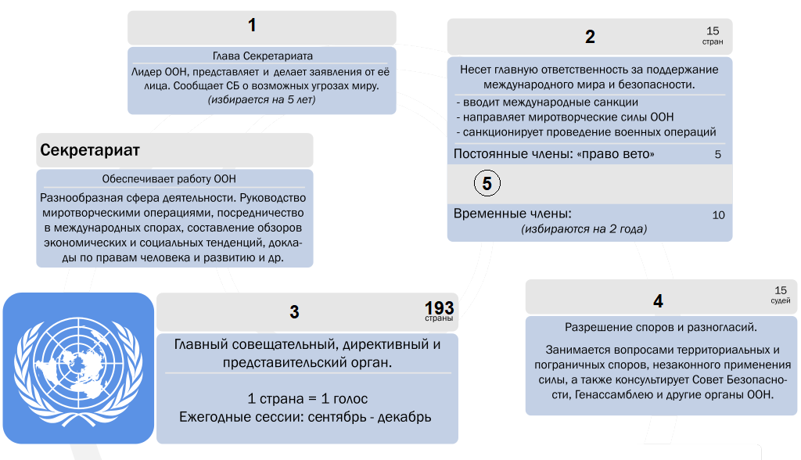
17.1. Запишите названия главных органов ООН, обозначенных цифрами 1-4.
17.2. Перечислите все государства, являющиеся постоянными членами органа ООН, обозначенного цифрой 2.
17.3. Укажите город, в котором находится орган ООН, обозначенный цифрой 4.

Ответы:
17.1.
1) _________________________________________
2) _________________________________________
3) _________________________________________
4) _________________________________________
17.2. __________________________________________________________________
______________________________________________________________________
17.3. ______________________________________

18. Решите кроссворд (по 1 баллу за каждое верно указанное слово, всего – 10 баллов)
 |  |  |  | ³ |  |  |  |  |  |  | ⁶
 |  |  |  | ⁴
 | ¹
²
 |  |  | ⁵ |  |  | ⁸
 |  |  |  | ⁷ |  |  |  | ⁹
 |  |  |  |  |  |  |  | ¹⁰

По горизонтали: | По вертикали:
2. Заимствование одной правовой системой норм и принципов другой правовой системы  4. Фактическое брачное сожительство мужчины и женщины  5. Свидетель в древнерусском праве, обладавший «доброй славой», но не бывший очевидцем  7. Нападение с целью хищения  10. Союз государств, возглавляемый одним монархом | 1. Решение, принимаемое Генеральной Ассамблеей ООН  3. Ответ адресата оферты о её принятии  6. Способ систематизации права, заключающийся в создании сборников нормативных правовых актов  8. Финансовая аренда  9. Устройства или предметы, конструктивно предназначенные для поражения живой или иной цели, подачи сигналов.

